清华大学本科生考试试题专用纸 A（B）卷
考试课程： 图像信息原理 2008年 1 月 20 日

- 填空题：15分（每题 3分）
- (5)可见光的波长范围是380～780 nm，颜色感觉随波长的增加依次呈现
紫、蓝、青、绿、黄、橙、红的颜色，在CIE色度图上表示为谱色轨迹。
2.(4)兼容制彩色电视将三基色信号处理成亮度和两个色差信号，这是与感色机理假说中的对立颜色学说类似。
3.(3)目前应用最多的硅图像传感器有CCD和CMOS，它们的光谱响应在长波端可
达红外，因此，普通摄像机或相机采用它时需在镜头处加红外滤光片。
4.(2)环境光和双眼视觉是产生人类视觉深度感的物质基础，而且主要是由
横向视差产生的。

5.(1)数字图像传输为了适应信道要求，要经过信源编码和信道编码，图像压缩

原理常用到解除图像的空间相关性和时间相关性。

二、选择题：10分（填正确答案的标号，每题 2 分）
1.(4)在下列表色系统中，参变量符合人眼主观感觉的是（3）、（4）。

（1）CIE-RGB（2）CIE-XYZ（3）Munsell（4）HSI

2.(2) ITU-R BT601分量编码标准中定义亮度和两个色差是（2），其中色差比亮度的抽样点数在水平和垂直方向上都少一半的是（4）格式。
（1）Y/R-Y/B-Y（2）Y/C_{R}/C_{B}（3）4:2:2（4）4:2:0（5）4:1:1
3.(1)我国嫦娥一号探月卫星携带的下列探测器中能直接获得图像的是（4）。

（1）微波探测仪（2）激光高度计（3）干涉成像光谱仪（4）CCD立体相机

（5）γ射线谱仪（6）X 射线谱仪（7）太阳高能粒子探测器

4.(3)下列显示设备中像素的发光机理是基于三色荧光粉的有（1）、（4）、（5）。

（1）CRT（2）LCD（3）LED（4）PDP（5）FED

5.(5)进行图像预测编码时，解除图像的空间相关性要依靠（2），而解除图像的时间相关性要依靠（3）。

（1）正交变换（2）帧内预测（3）帧间预测（4）熵编码（5）游程编码

三、判断题：15分 (在选择结果上画勾，每题 3 分)

下列求色度坐标是否正确：

1.(2)(正确/错误√) ∵F = 6[R] + 3[G] + 1.5[B] = 15{0.4[R] +0.2[G] + 0.1[B]}，

∴色度坐标是( 0.4, 0.2, 0.1 )

2.(1)(正确/错误√)∵410nm光的分布色系数：

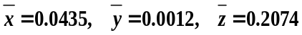，

∴色度坐标是( 0.0435, 0.0012, 0.2074 )
3.(3)(正确/错误√) ∵某色光的RGB表色制下的色度坐标是 ( 0.3, 0.2, 0.5 )，

∴按下式求出CIE色度坐标：

第 1 页/共 3 页
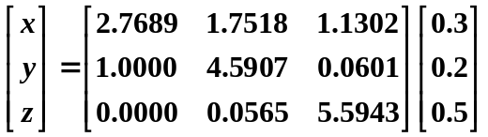

4.(5)(正确√/错误)

∵F = 0.1[X] +0. 3[Y] + 0.1[Z] =0.5{0.2[X] +0.6[Y] + 0.2[Z]}，

∴色度坐标是( 0.2, 0.6, 0.2 )

5.(4)( 正确√/错误) ∵F = 0.3[R_{e}] +0. 6[G_{e}] + 0.1[B_{e}]，

∴色度坐标是( 0.3, 0.6, 0.1 )

四、(四)(20分) 从扫描体制（例如幅型、扫描类型和行数、行和场频以及帧频、

复合同步的组成等）、彩色编码（例如亮度和色差的方程、色度的调制方式、副

载波选择和色同步等）、地面广播的调制特性（例如视频信号的带宽、图像和伴

音信号的调制方式、频道带宽等）等方面简述我国现行的广播电视的参数和指

标。

答：1.扫描体制：幅型比4:3；625行隔行扫描；行频15625KHz、场频50Hz、帧频

25Hz；复合同步由行同步(脉宽4.7μs、周期64μs)、前后均衡各5个(每

个的脉宽2.35μs、周期32μs)、场同步开槽脉冲5个(每个槽脉冲的脉宽

4.7μs、周期32μs)组成，如下图

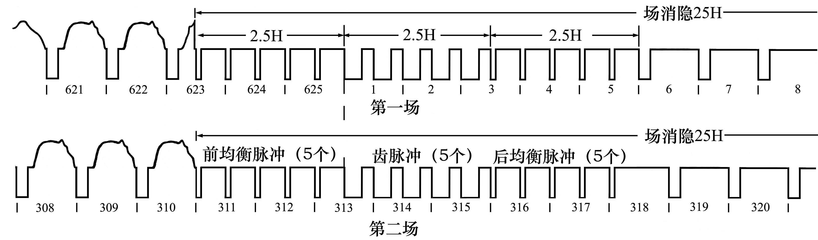

2.彩色编码：亮度、

色差、 V

色度的调制方式采用V分量逐行倒相的正交平衡调幅、色度信号表达式如下

；

副载波频率为

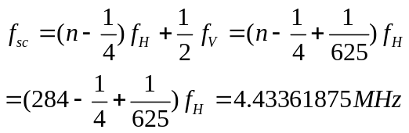

色同步在每行的行消隐后肩上有10±1个副载波周期，它的初相位在不倒相

行(称为NTSC行)为135·，在倒相行(称为PAL行)为225·，且在场消隐期间

有9行不传送(称为色同步消隐)，色同步消隐从第四场开始每场前移半行，

四场完成一个循环，色同步信号表达式如下

第 2 页/共 3 页
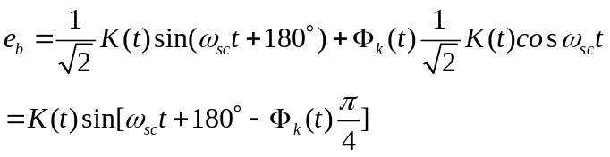
3. 地面广播的调制特性:

视频信号带宽为6 MHz，图像采用视频信号负极性调制的残留边带调幅；

伴音信号采用调频方式，伴音载波频率6.5 MHz，最大频偏50KHz；射频信

号的频道带宽为8 MHz，频带分布如下

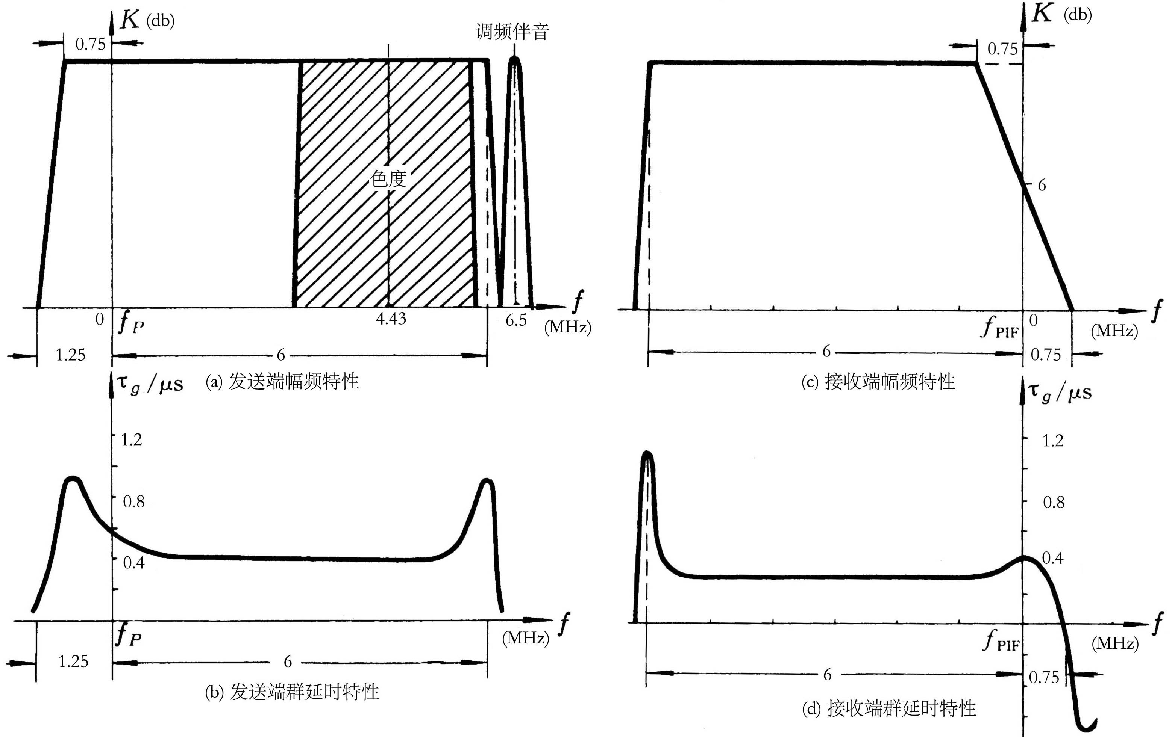

五、(六) (20分) 某种逐行16:9数字电视720p标准的场频为60Hz，垂直扫描
行数为750，且720行可见。试求：
1. 该标准的显示分辨力（表示为每行的像素数 × 行数）、场逆程系数、行频；
2. 按照Y/R-Y/B-Y为4:2:2的格式且均为8bit量化，求视频信号最低总码率。

解：1. ∵每行显示的像素数为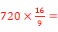1280，∴显示分辨力为1280×720；

场逆程系数为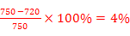；行频为750×60＝45000Hz；

2．∵一帧4:2:2格式的图像Y的像素数为1280×720＝921600，

两个色差的像素数为(1280÷2)×720×2＝921600,

∴一帧4:2:2格式的图像数据比特数为

(921600＋921600)×8＝14745600b

∴视频信号最低总码率为14745600b×60/s＝884736000b/s

六、(五) (20分)已知某种色光的CIE坐标为(0.3,0.2,10)，试求：

1. 写出该色光的配色方程；

2. 能够与它一起混配出光通量为30 lm白光的色光的配色方程和CIE坐标

（精确到小数点后3位）。

解：1. ∵色模为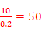，∴该色光的配色方程为

5

2. ∵色光的光通量Y[Y]＝30 lm，

∴白光的配色方程为，∴混配色光的配色方程为

∴混配色光的CIE坐标为(0.375,0.5,0.125)或(0.375,0.5,20)

第 3 页/共 3 页

